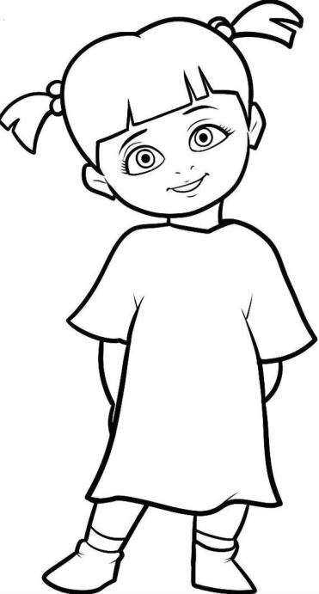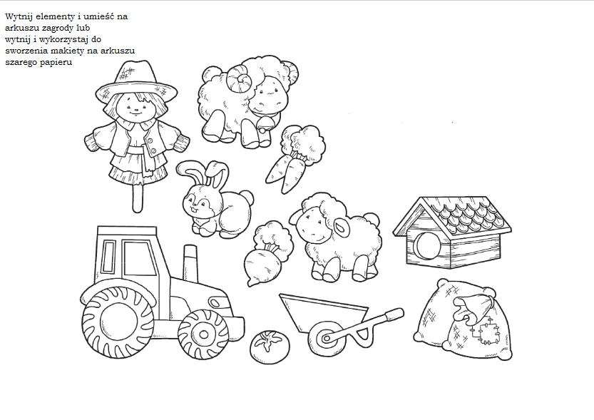

*Dla dzieci  
 wykazujących  
 umiejętność czytania.  
**Doklej podpisy pod odpowiednie obrazki**

|  |
| --- |
| **Ola** |
| **Kura** |
| **Kot** |
| **Owca** |